辽宁省大连市2018年中考数学真题试题
参考答案
1解：|﹣3|=﹣（﹣3）=3．
故选A．
2解：点（﹣3，2）所在的象限在第二象限．
故选B．
3解：（x³）²=x⁶．
故选D．
4解：如图，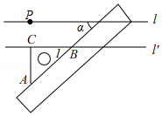
∵△ABC是等腰直角三角形，∴∠1=45°．
∵l∥l'，∴∠α=∠1=45°．
故选A．
5解：由三视图知这个几何体是三棱柱．
故选C．
6解：∵四边形ABCD是菱形，∴OA=OC=3，OB=OD，AC⊥BD．在Rt△AOB中，∠AOB=90°，根据勾股定理，得：OB===4，∴BD=2OB=8．
故选A．
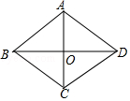
7解：列表得：
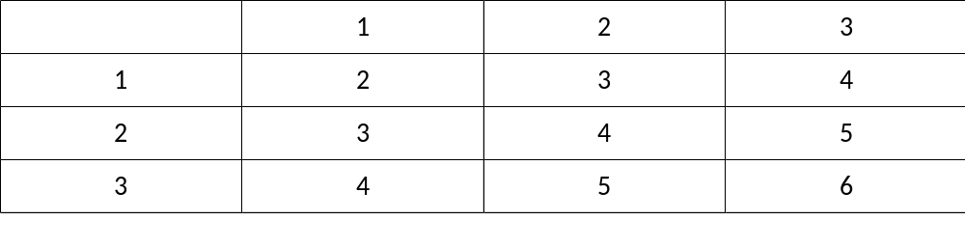
所有等可能的情况数有9种，它们出现的可能性相同，其中两次摸出的小球标号的和是偶数的有5种结果，所以两次摸出的小球标号的和是偶数的概率为．
故选D．
8解：设剪去的小正方形边长是xcm，则纸盒底面的长为（10﹣2x）cm，宽为（6﹣2x）cm，根据题意得：（10﹣2x）（6﹣2x）=32．
故选B．
9解：由图象可知，当k₁x+b＜时，x的取值范围为0＜x＜2或x＞6．
故选D．
10解：由题意可得：
∠CBD=α，∠ACB=∠EDB．
∵∠EDB+∠ADB=180°，∴∠ADB+∠ACB=180°．
∵∠ADB+∠DBC+∠BCA+∠CAD=360°，∠CBD=α，∴∠CAD=180°﹣α．
故选C．
11解：x²﹣x=x（x﹣1）．
故答案为：x（x﹣1）．
12解：这5名学生跳绳次数从小到大排列为163、184、189、195、201，所以该组数据的中位数是189．
故答案为：189．
13解：∵L=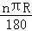，∴R=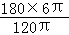=9．
故答案为：9．
14解：由题意可得：
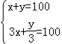．
故答案为：．
15解：过D作DE⊥AB，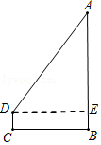
∵在D处测得旗杆顶端A的仰角为53°，∴∠ADE=53°．
∵BC=DE=6m，∴AE=DE•tan53°≈6×1.33≈7.98m，∴AB=AE+BE=AE+CD=7.98+1.5=9.48m≈9.5m．
故答案为：9.5．
16解：如图作A′H⊥BC于H．
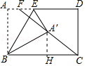
∵∠ABC=90°，∠ABE=∠EBA′=30°，∴∠A′BH=30°，∴A′H=BA′=1，BH=A′H=，∴CH=3﹣．
∵△CDF∽△A′HC，∴ =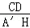，∴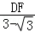 =，∴DF=6﹣2．
故答案为：6﹣2．
17解：原式=3+4+4﹣4+
=．
18解：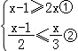
∵解不等式①得：x≤﹣1，解不等式②得：x≤3，∴不等式组的解集为x≤﹣1．
19证明：∵四边形ABCD是平行四边形，∴OA=OC，OD=OB．
∵AE=CF，∴OE=OF．在△BEO和△DFO中，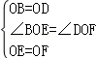，∴△BEO≌△DFO，∴BE=DF．
20解：（1）由题可得：被调查的学生中，最喜欢乒乓球的有4人，最喜欢篮球的学生数占被调查总人数的百分比为32%．
故答案为：4；32；
（2）被调查学生的总数为10÷20%=50人，最喜欢篮球的有50×32%=16人，最喜欢足球的学生数占被调查总人数的百分比=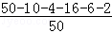×100%=24%；
故答案为：50；16；24；
（3）根据调查结果，估计该校最喜欢排球的学生数为×450=54人．
21解：设甲平均每分钟打x个字，则乙平均每分钟打（x+20）个字，根据题意得： =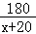，解得：x=60，经检验，x=60是原分式方程的解．
答：甲平均每分钟打60个字．
22解：【发现】（1）上述内容中，两数相乘，积的最大值为625．
故答案为：625；
（2）设参与上述运算的第一个因数为a，第二个因数为b，用等式表示a与b的数量关系是a+b=50．
故答案为：a+b=50；
【类比】由题意，可得m+n=60，将n=60﹣m代入mn，得mn=﹣m²+60m=﹣（m﹣30）²+900，∴m=30时，mn的最大值为900．
故答案为：900．
23解：（1）如图，连接BD．∵∠BAD=90°，∴点O必在BD上，即：BD是直径，∴∠BCD=90°，∴∠DEC+∠CDE=90°．
∵∠DEC=∠BAC，∴∠BAC+∠CDE=90°．
∵∠BAC=∠BDC，∴∠BDC+∠CDE=90°，∴∠BDE=90°，即：BD⊥DE．
∵点D在⊙O上，∴DE是⊙O的切线；
（2）∵DE∥AC．
∵∠BDE=90°，∴∠BFC=90°，∴CB=AB=8，AF=CF=AC．
∵∠CDE+∠BDC=90°，∠BDC+∠CBD=90°，∴∠CDE=∠CBD．
∵∠DCE=∠BCD=90°，∴△BCD∽△DCE，∴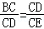，∴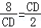，∴CD=4．在Rt△BCD中，BD==4
同理：△CFD∽△BCD，∴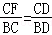，∴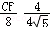，∴CF=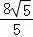，∴AC=2AF=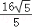．
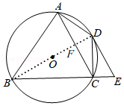
24解：（1）
结合△ABC的移动和图2知，点B移动到点A处，就是图2中，m=a时，S=S_{△A'B'D}=，点C移动到x轴上时，即：m=b时，S=S_{△A'B'C}'=S_{△ABC}=．
故答案为：，．
（2）如图2，过点C作CE⊥x轴于E，∴∠AEC=∠BOA=90°．
∵∠BAC=90°，∴∠OAB+∠CAE=90°．
∵∠OAB+∠OBA=90°，∴∠OBA=∠CAE，由旋转知，AB=AC，∴△AOB≌△CEA，∴AE=OB，CE=OA，由图2知，点C的纵坐标是点B纵坐标的2倍，∴OA=2OB，∴AB²=5OB²，由（1）知，S_{△ABC}==AB²=×5OB²，∴OB=1，∴OA=2，∴A（2，0），B（0，1），∴直线AB的解析式为y=﹣x+1；
（3）由（2）知，AB²=5，∴AB=，①当0≤m≤时，如图3．
∵∠AOB=∠AA'F，∠OAB=∠A'AF，∴△AOB∽△AA'F，∴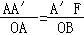，由运动知，AA'=m，∴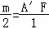，∴A'F=m，∴S=AA'×A'F=m²，②当＜m≤2时，如图4
同①的方法得：A'F=m，∴C'F=﹣m，过点C作CE⊥x轴于E，过点B作BM⊥CE于E，∴BM=3，CM=1，易知，△ACE∽△FC'H，∴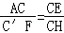，∴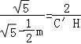
∴C'H=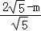．在Rt△FHC'中，FH=C'H=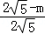
由平移知，∠C'GF=∠CBM．
∵∠BMC=∠GHC'，∴△BMC∽△GHC'，∴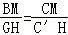，∴
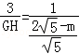
∴GH=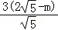，∴GF=GH﹣FH=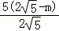
∴S=S_{△A'B'C}'﹣S_{△C'FG}=﹣××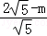=﹣（2﹣m）²，即：S=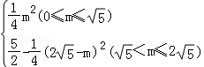．
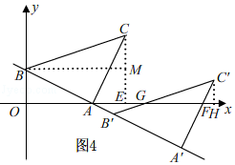
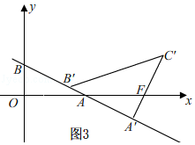
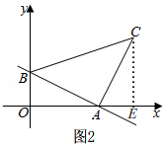
25解：（1）方法一：如图2中，作AE平分∠CAB，与CD相交于点E．
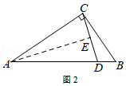
∵∠CAE=∠DAE，∠CAB=2∠DCB，∴∠CAE=∠CDB．
∵∠CDB+∠ACD=90°，∴∠CAE+∠ACD=90°，∴∠AEC=90°．
∵AE=AE，∠AEC=∠AED=90°，∴△AEC≌△AED，∴AC=AD．
方法二：如图3中，作∠DCF=∠DCB，与AB相交于点F．
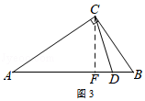
∵∠DCF=∠DCB，∠A=2∠DCB，∴∠A=∠BCF．
∵∠BCF+∠ACF=90°，∴∠A+∠ACF=90°，∴∠AFC=90°．
∵∠ACF+∠BCF=90°，∠BCF+∠B=90°，∴∠ACF=∠B．
∵∠ADC=∠DCB+∠B=∠DCF+∠ACF=∠ACD，∴AC=AD．
（2）①如图4中，结论：∠DEF=∠FDG．
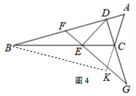
理由：在△DEF中，∵∠DEF+∠EFD+∠EDF=180°．在△DFG中，∵∠GFD+∠G+∠FDG=180°．
∵∠EFD=∠GFD，∠G=∠EDF，∴∠DEF=∠FDG．
②结论：BD=k•DE．
理由：如图4中，如图延长AC到K，使得∠CBK=∠ABC．
∵∠ABK=2∠ABC，∠EDF=2∠ABC，∴∠EDF=∠ABK．
∵∠DFE=∠A，∴△DFE∽△BAK，∴ ==，∴BK=k•DE，∴∠AKB=∠DEF=∠FDG．
∵BC=BC，∠CBD=∠CBK，∴△BCD≌△BCK，∴BD=BK，∴BD=k•DE
26解：（1）∵y=ax²﹣2amx+am²+2m﹣5=a（x﹣m）²+2m﹣5，∴抛物线的顶点坐标为（m，2m﹣5）．
故答案为：（m，2m﹣5）．
（2）过点C作直线AB的垂线，交线段AB的延长线于点D，如图所示．
∵AB∥x轴，且AB=4，∴点B的坐标为（m+2，4a+2m﹣5）．
∵∠ABC=135°，∴设BD=t，则CD=t，∴点C的坐标为（m+2+t，4a+2m﹣5﹣t）．
∵点C在抛物线y=a（x﹣m）²+2m﹣5上，∴4a+2m﹣5﹣t=a（2+t）²+2m﹣5，整理，得：at²+（4a+1）t=0，解得：t₁=0（舍去），t₂=﹣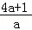，∴S_{△ABC}=AB•CD=﹣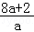．
（3）∵△ABC的面积为2，∴﹣ =2，解得：a=﹣，∴抛物线的解析式为y=﹣（x﹣m）²+2m﹣5．
分三种情况考虑：
①当m＞2m﹣2，即m＜2时，有﹣（2m﹣2﹣m）²+2m﹣5=2，整理，得：m²﹣14m+39=0，解得：m₁=7﹣（舍去），m₂=7+（舍去）；
②当2m﹣5≤m≤2m﹣2，即2≤m≤5时，有2m﹣5=2，解得：m=；
③当m＜2m﹣5，即m＞5时，有﹣（2m﹣5﹣m）²+2m﹣5=2，整理，得：m²﹣20m+60=0，解得：m₃=10﹣2（舍去），m₄=10+2．
综上所述：m的值为或10+2．
